다중장기 전사체 통합분석을 통한 Angptl4-Syndecan/Cadherin 축 매개 심장-간 증후군(Cardiohepatic Syndrome) 신규 표적 발굴 및 구조 기반 약물 스크리닝
202251154 이창우

Abstract
박출률보존 심부전(HFpEF)과 대사이상 관련 지방성 간질환(MASLD)은 심장-간 축(cardio-hepatic axis)을 통해 양방향으로 연결되어 있다는 인식이 점차 확립되고 있으나, 이 상호작용을 매개하는 분자적 실체는 아직 충분히 규명되지 않았다. 본 연구는 동일 개체(C57BL/6N 마우스)에서 간과 좌심실을 동시에 채취한 페어드 bulk RNA-seq 데이터(Chow vs. 2-hit HFpEF 식이, 군당 n=5; Zenodo 12794566)를, 원 논문보다 더 엄격한 통계 기준(padj<0.01, |log2FC|>1.5)으로 재분석하였다. 당초 가설이었던 '간→심장' 방향의 신호는 CellChatDB 큐레이션 매칭과 STRING 단백질-단백질 상호작용 네트워크 분석 모두에서 교차-장기 연결이 전혀 확인되지 않았다. 대신 '심장→간' 방향의 후보 축이 발견되었다: LV(좌심실)에서 유의하게 상향된 Angptl4가 간에서 발현되는 Cdh5/Sdc1-4와 짝을 이루었다. 독립적으로 세포유형이 주석된 인간 간 단일세포 아틀라스(GSE136103)를 재사용한 결과, Sdc1/Sdc4는 간세포(hepatocyte)에 국소화되었으며 이는 이들이 네트워크 hub(각각 degree 16, 14)라는 지위와도 일치하였다. 그러나 Sdc1/Sdc4의 모든 공개 결정구조는 세포외 영역이 아닌 구조를 포함하고 있어 구조 기반 도킹에 활용할 수 없었으므로, 구조 기반 스크리닝의 표적을 ANGPTL4의 C-말단 fibrinogen-like domain(PDB 6EUB)으로 재조정하였다 — 이는 DGIdb 기준으로 완전히 미개발된 표적이며, 2024년 단일세포 연구에서 심장 섬유아세포 특이적 ANGPTL4 분비가 HFpEF에서 확인된 바 있어 독립적으로 뒷받침된다. 21개 화합물(심혈관대사 약물, 내인성 지방산, 무관 대조군)에 대한 AutoDock Vina 스크리닝 결과 Resmetirom(첫 FDA 승인 MASH 치료제)과 Ezetimibe가 각각 1, 2위(-9.07, -8.88 kcal/mol)를 차지하였다. 결합 부위를 사전 지정하지 않는 독립적 방법인 DiffDock 교차검증에서는 Ezetimibe의 최상위 pose만이 Vina가 탐색한 포켓으로부터 3.5Å 이내로 수렴한 반면, Resmetirom의 최상위 pose는 23.5Å 떨어진 다른 부위에 결합하여, Vina 1위가 아닌 Ezetimibe가 더 신뢰할 수 있는 교차검증 후보로 재확인되었다. 본 연구는 엄격하게 재분석된 정직한 귀무(null) 결과가 네트워크 약리학 파이프라인을 임상적으로 의미 있고 검증 가능한 가설로 재조정할 수 있음을 보여준다.
핵심단어: HFpEF, MASLD, 심장-간 축, ANGPTL4, 네트워크 약리학, 분자 도킹

1. 서론 (Introduction)
대사이상 관련 지방성 간질환(Metabolic dysfunction-associated steatotic liver disease, MASLD)은 기존의 서술적 명칭인 '비알코올성 지방간질환(NAFLD)'을 대체하며, 인슐린 저항성·비만· 이상지질혈증과 같은 전신 대사기능장애가 간과 단순히 공존하는 것이 아니라 직접 상호작용한다는 패러다임을 반영한다(Rinella et al., 2023). 지난 3년간 간질환 연구의 초점은 순수한 간 내부 병리에서 다중 장기 네트워크(inter-organ crosstalk)로 옮겨갔으며, 이는 MASLD/MASH 환자의 주된 사망원인이 간경변이 아니라 심혈관질환이라는 관찰에 상당 부분 기인한다. 이 역학적 사실은 심장-간 축(cardio-hepatic axis)에 대한 관심을 가속화시켰다.
박출률보존 심부전(HFpEF)은 이러한 심장-간 상호작용의 핵심 표현형이다. 최근 한 연구는 2-hit HFpEF 마우스 모델(대사 스트레스와 고혈압 스트레스 병용)에서 동일 개체의 간과 심장을 처음으로 체계적으로 프로파일링하여 Saa1/Saa4를 후보 간→심장 매개인자로 제시하였다(Strocchi et al., 2024). 후속 연구는 간세포 특이적 분비단백질 표지(secretome labeling) 기법을 이용해 HFpEF 상태에서 간의 분비 사이토카인 신호가 변화함을 보였다(Schütte et al., 2025). 그러나 두 연구 모두 시스템생물학적 발견 단계에 그쳤을 뿐, 단백질-단백질 상호작용(PPI) 네트워크 구축, 네트워크 약리학, 구조 기반 가상 스크리닝으로는 이어지지 않았다.
본 연구는 이 공개 데이터셋을 훨씬 더 엄격한 통계 기준으로 재분석하고, 리간드-수용체 인터랙톰 매칭, STRING 기반 PPI 네트워크, STITCH 네트워크 약리학, DGIdb 약물표적성 평가를 거쳐 최종적으로 AutoDock Vina 및 DiffDock을 이용한 구조 기반 가상 스크리닝까지 분석을 이어가는 것을 목표로 하였다. 이는 인간 MASLD 간섬유화 코호트(GSE135251, GSE136103)를 분석한 저자 자신의 선행연구 위에 직접 구축된 것으로, 해당 연구에서 이미 LUM, THY1, THBS2, EDNRB, CD44/ITGA1/ITGB1 등 여러 후보 유전자가 제시된 바 있다. 본 연구는 마우스로, 그리고 진정한 다중 장기(간-심장) 축으로 그 프로그램을 확장한다. 그러나 당초 가설과 달리, 데이터는 간이 분비하는 인자가 심장에 작용하는 방향이 아니라 그 반대 — 심장이 분비하는 인자가 간에 작용하는 방향 — 을 가리켰으며, 이는 임상적으로 이미 확립된 울혈성 간병증(congestive hepatopathy)/심장-간 증후군(cardiohepatic syndrome) 개념과 정확히 부합하는 것이었다. 본 연구는 이러한 방향 전환을 실망스러운 결과로 치부하지 않고 정직한 발견으로 보고하며, 이를 druggability 평가와 화합물 수준의 스크리닝까지 끝까지 추적한다.

2. 실험 방법 (Methods)

2.1 데이터셋
본 연구는 Strocchi 등(2024)이 Circulation Research에 보고한 공개 데이터(Zenodo record 12794566)를 재사용하였다. 수컷 C57BL/6N 마우스에게 8주간 2-hit HFpEF 유도 식이(대사 스트레스와 고혈압 스트레스 병용; HFpEF군, n=5) 또는 일반 사료(Chow군, n=5)를 급여한 뒤, 간 및 좌심실(LV) 조직에서 각각 bulk RNA-seq을 수행하였다. 공개된 raw count 매트릭스와 표현형 메타데이터(초음파 심장기능 지표, 장기 무게)를 그대로 사용하였다. 간과 LV가 독립적으로 모집된 코호트가 아니라 동일 개체에서 채취되었다는 점에서, 이 데이터셋은 진정한 다중장기 페어드 자원이며 장기 간(inter-organ) crosstalk 규명에 적합하다.

2.2 차등발현 분석
각 장기(간, LV)에 대해 독립적으로 DESeq2(Love et al., 2014)를 적용하였다. 유전자는 전체 10개 표본 중 5개 이상에서 raw count ≥10인 것만 사전 필터링하였으며, log2 fold change는 apeglm(Zhu et al., 2019)으로 축소(shrinkage)하였다. 유의 DEG는 일반적으로 통용되는 padj<0.05보다 엄격한 padj<0.01 및 |log2FC|>1.5 기준으로 정의하여 위양성을 최소화하였다.

2.3 GSEA·GO·KEGG 농축분석
Hallmark 유전자 집합(msigdbr, Mus musculus)에 대해 fgsea(Korotkevich et al., 2019)로 GSEA를 수행하였다. apeglm으로 축소된 결과에는 Wald 통계량이 없으므로, 순위 지표는 sign(log2FC) × (−log10 p-value)로 재구성하였다. 유의 DEG 목록에 대해서는 clusterProfiler(Wu et al., 2021)를 이용해 GO Biological Process 및 KEGG(organism=mmu) 과대표현분석을 BH 보정 padj<0.05 기준으로 수행하였다.

2.4 리간드-수용체 인터랙톰 매칭
각 장기의 상향 DEG를 후보 리간드로 삼아, CellChatDB.mouse(Jin et al., 2021)의 큐레이션된 리간드-수용체 쌍과 매칭하였다. 리간드와 수용체 모두가 독립적으로 genome-wide 유의성을 통과해야 한다는 조건은 지나치게 엄격한데, 수용체는 스스로의 전사 수준이 변하지 않아도 신호를 전달할 수 있기 때문이다. 이에 수용체 측 기준은 표적 장기에서 '검출 가능한 발현' (baseMean≥10)으로 완화하였다. 간→LV, LV→간 양방향을 모두 검증하였다.

2.5 STRING 단백질-단백질 상호작용 네트워크
매칭된 유전자 및 그 첫 번째 상호작용 파트너(최대 15개 추가)를 STRING API(Szklarczyk et al., 2023; 마우스 taxid 10090, confidence score≥0.7)로 조회하였다. igraph로 degree centrality와 betweenness centrality를 계산해 hub 유전자를 식별하였다. Cytoscape 3.10.4를 설치해 시각화를 시도하였으나 이 환경에서 CyREST 연동이 불안정하여, 최종 네트워크 그림은 igraph로 대체 생성하였다(Cytoscape는 수동 활용을 위해 유지).

2.6 세포유형 국소화(Cell-type localization)
본 bulk 코호트와 동일한 실험에서 얻어진 단일세포 데이터는 존재하지 않으므로, 최종 후보 유전자의 세포유형별 발현은 저자 자신의 선행연구(project4, 인간 간경변 scRNA-seq, GSE136103; Ramachandran et al., 2019)에서 이미 주석된 Seurat 객체를 독립적인 종간(cross-species) 참조 자료로만 활용하여 평가하였으며, 어떠한 통계적 검정에도 직접 결합하지 않았다.

2.7 STITCH 네트워크 약리학 및 DGIdb druggability 평가
STRING 네트워크의 hub 유전자에 대해 STITCH(Szklarczyk et al., 2016)로 기존에 알려지거나 예측된 화학물질 상호작용을 조회하고, 화합물명은 PubChem PUG-REST API로 확인하였다. druggability는 DGIdb 5.0 GraphQL API(Cannon et al., 2024)로 각 유전자(인간 오소로그 심볼 사용)의 기존 약물 상호작용을 조회하여 평가하였다.

2.8 표적 3차원 구조 확보
UniProt REST API를 통해 각 후보 유전자의 PDB 교차참조를 확인하고, RCSB PDB에서 각 구조가 실제로 어느 도메인(세포외, 막관통, 세포질)을 나타내는지 개별적으로 검토하였다.

2.9 AutoDock Vina 구조 기반 가상 스크리닝
최종 표적 구조(PDB 6EUB)에서 물 분자와 결정화 첨가물(1PE, pentaethylene glycol)을 제거하고, 유일한 대체위치(altloc) 잔기는 conformer A로 처리하였다. Meeko(mk_prepare_receptor)로 PDBQT 파일을 생성하였으며, 도킹 박스(24×24×24Å³)는 결정구조에서 관찰된 유일한 소분자 결합 표면 부위인 1PE 부위의 무게중심을 중심으로 설정하였다. 리간드 라이브러리는 PubChem에서 SMILES를 확보한 21개 화합물로, 세 그룹으로 구성하였다: (1) STITCH에서 실제 ANGPTL4 화학적 파트너로 확인된 지방산류와 Pioglitazone; (2) Resmetirom, Fenofibrate, Bezafibrate, Ezetimibe, Atorvastatin, Rosiglitazone, Empagliflozin, Dapagliflozin, Obeticholic acid, Icosapent ethyl, Metformin, Niacin 등 승인 또는 후기임상 심혈관대사/MASH 약물; (3) Aspirin, Ibuprofen, Caffeine, Metoprolol 등 기전상 무관한 대조군. RDKit(ETKDGv3, MMFF94)으로 3차원 구조를 생성하고 Meeko(mk_prepare_ligand)로 PDBQT화한 뒤, AutoDock Vina 1.2.7(Eberhardt et al., 2021)로 exhaustiveness=16, num_modes=5, seed=42 조건으로 도킹하였다.

2.10 DiffDock 교차검증
이 컴퓨터에는 CUDA 지원 GPU가 없어 DiffDock(Corso et al., 2023)의 로컬 설치 및 CPU 추론은 비현실적이라고 판단하였다. 대신 원 저자 추론 코드(gcorso/DiffDock)를 그대로 구동하는 공개 Gradio 웹 인터페이스(swcanner/DiffDock-Web)를 이용해 Vina 상위 2개 화합물(Resmetirom, Ezetimibe)에 한해서만 교차검증을 수행하였다. DiffDock은 Vina와 달리 결합 부위를 사전에 지정하지 않는 blind docking 방식이므로, 두 방법이 pose 위치에서 일치하는지 여부는 단순한 재순위화가 아니라 독립적인 구조적 검증에 해당한다(복합체당 샘플 수=10, seed 미고정).

3. 결과 (Results)

3.1 장기별 차등발현 분석
먼저 2-hit HFpEF 요법에 노출된 마우스의 장기별 전사체 변화를 살펴보았다. padj<0.01 및 |log2FC|>1.5 기준으로, 간에서는 86개(상향 48, 하향 38), LV에서는 20개(상향 15, 하향 5)의 유전자가 유의하게 차등발현되었다(Figure 1A, 1B; 전체 유전자 목록은 Supplemental Table S1, S2 참조). 이들 DEG에 대한 비지도 계층적 군집화는 두 장기 모두에서 Chow군과 HFpEF군을 뚜렷하게 분리하였다(Figure 2A, 2B). 간에서는 급성기 반응 및 염증 관련 전사체(Dsg1c, Per2, Saa2, Lcn2)가 상향되고 다수의 시토크롬 P450 계열 유전자가 하향되어 지질대사 이상과 부합하는 양상을 보였으며, LV에서는 Chrna2, Hmgcs2, Mmp12가 상향되고 Cyp1a1이 하향되었다.
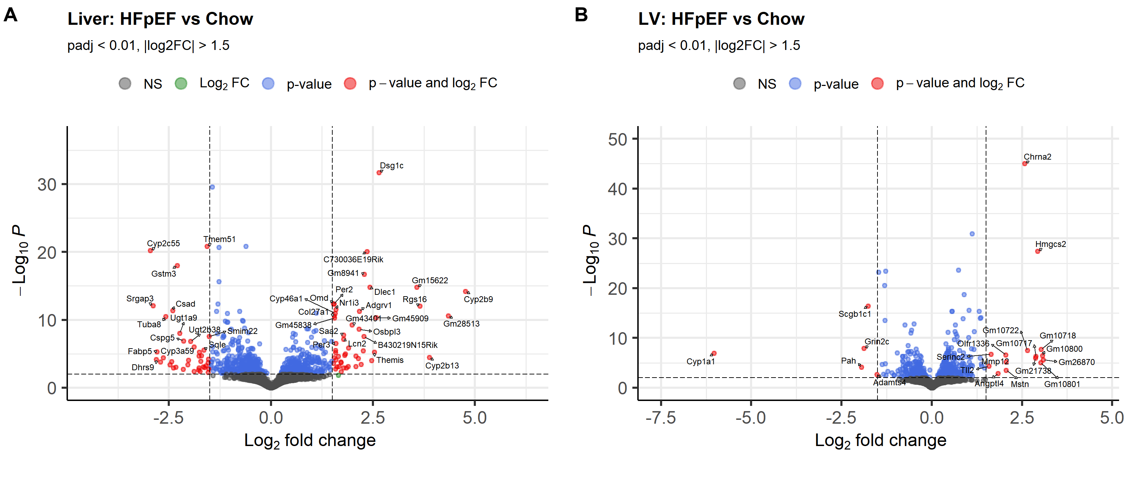
Figure 1. HFpEF vs. Chow 조건에서 장기별 차등발현 유전자. (A) 간 volcano plot. (B) 좌심실(LV) volcano plot. 유의 기준(padj<0.01, |log2FC|>1.5)을 만족하는 유전자는 빨간색으로 표시하였고 대표 유전자를 라벨로 표기하였다. 전체 DEG 목록은 Supplemental Table S1(간)과 S2(LV)에 수록하였다.
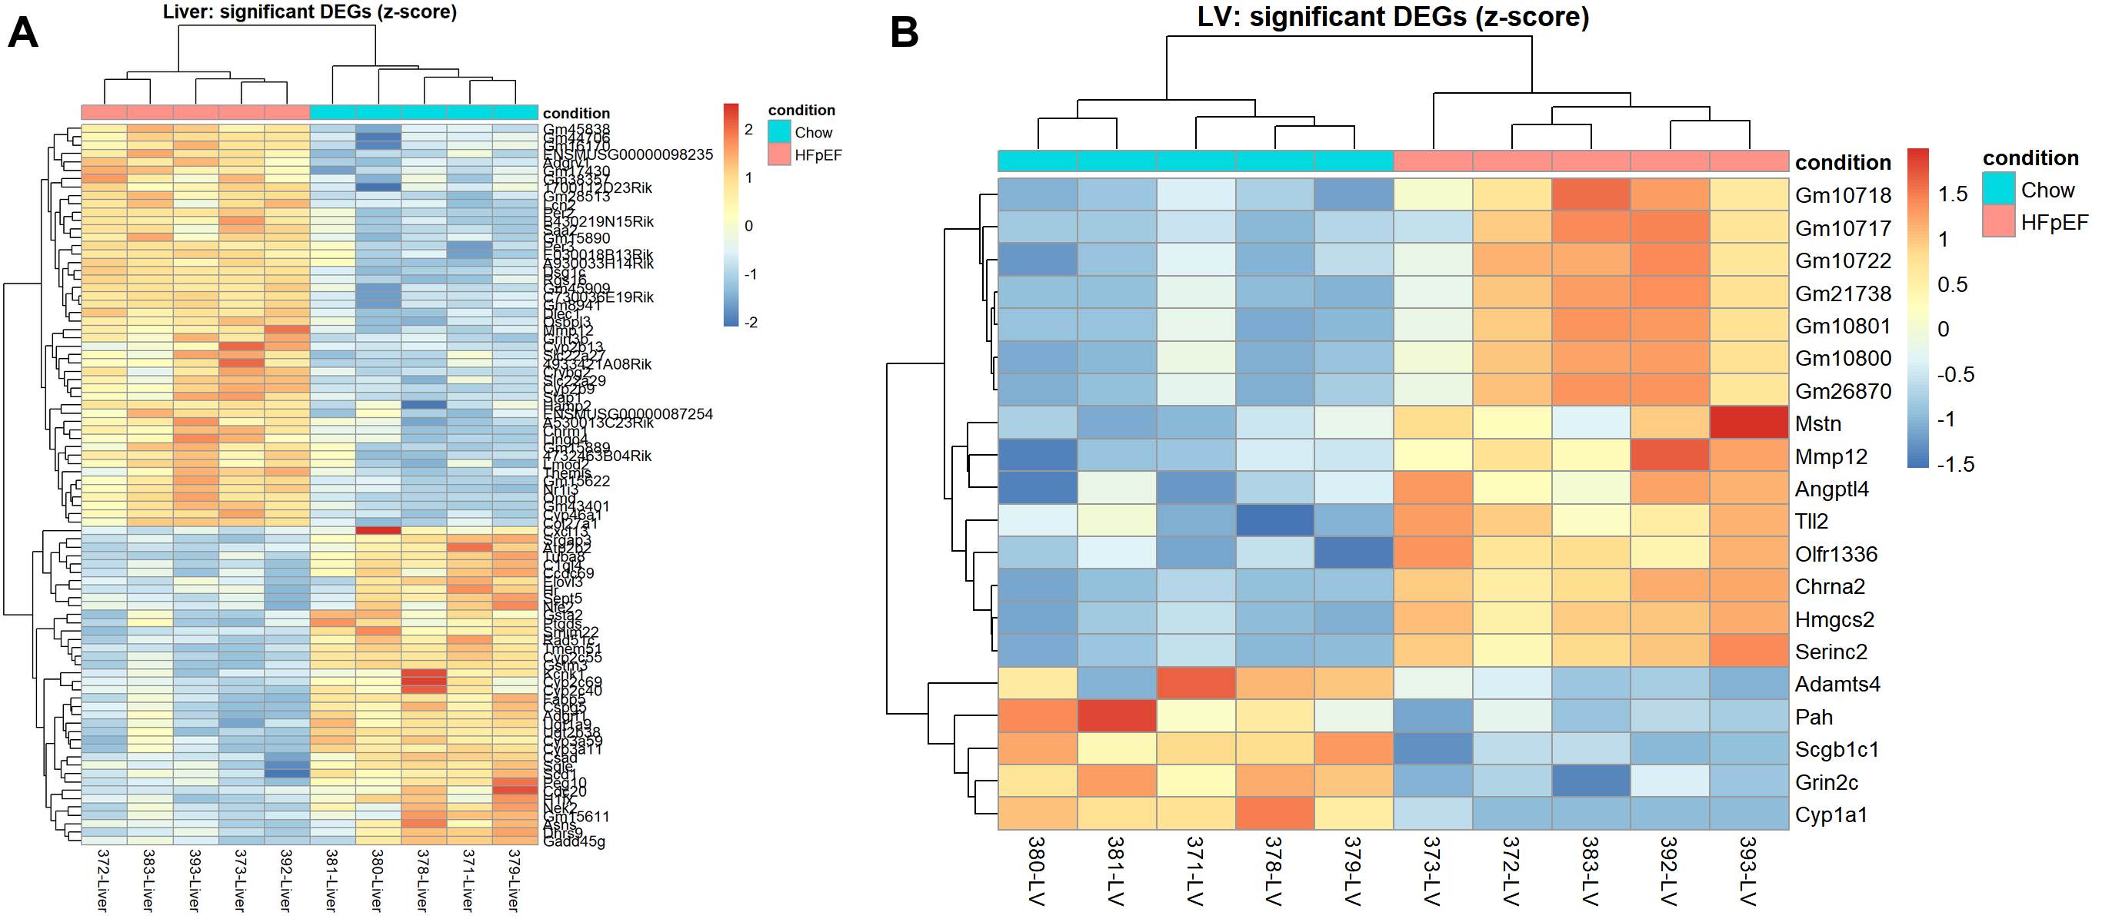
Figure 2. 유의 DEG의 계층적 군집화(z-score 변환된 variance-stabilized count 기준). (A) 간(DEG 86개). (B) LV(DEG 20개). 두 조직 모두 비지도 방식으로 Chow군과 HFpEF군이 뚜렷하게 분리되었다.
다음으로, 원 연구(Strocchi et al., 2024)가 제시한 두 후보 매개인자 Saa1과 Saa4가 본 연구의 더 엄격한 기준에서도 재현되는지 확인하였다. 두 유전자 모두 기존 보고와 동일한 방향성을 보였으나(Saa1, log2FC=1.16, padj=5.9×10⁻⁵; Saa4, log2FC=0.53, padj=0.011), 본 연구의 |log2FC|>1.5 기준은 통과하지 못하였다. 이는 원 보고의 위양성이라기보다 통계적으로는 실재하되 효과크기가 본 연구의 더 보수적인 기준에 못 미치는, 정직한 효과크기 한계로 해석하였다.

3.2 경로 수준 농축분석 (GSEA, GO, KEGG)
Hallmark GSEA에서 간은 19개, LV는 17개의 경로가 유의하였다(padj<0.05; Figure 3A, 3B). 간에서는 MTORC1_SIGNALING, CHOLESTEROL_HOMEOSTASIS, MYC_TARGETS_V1이 하향된 반면 INTERFERON_ALPHA_RESPONSE는 상향되었다. LV에서는 ADIPOGENESIS, FATTY_ACID_METABOLISM, OXIDATIVE_PHOSPHORYLATION, PEROXISOME, BILE_ACID_METABOLISM이 모두 뚜렷하게 상향되어, HFpEF 스트레스 하에서 심장 대사가 지질 처리 및 미토콘드리아 경로 쪽으로 전환되고 있음을 시사하였다 — 이는 기존 HFpEF 문헌에서 보고된 미토콘드리아 기능장애와 일치하는 패턴이다. GO Biological Process 분석에서는 간 34개, LV 10개의 유의 항목이, KEGG에서는 간 9개, LV 0개의 유의 경로가 확인되었다(Supplemental Figure S1, S2; Supplemental Table S3-S5).
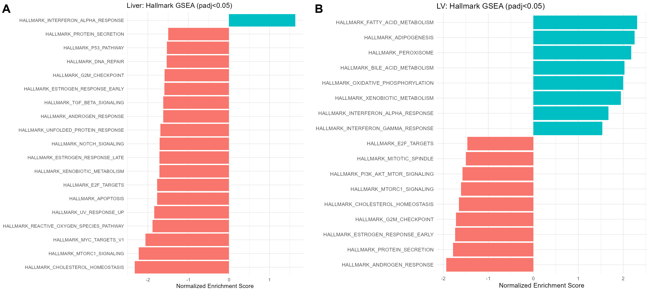
Figure 3. Hallmark 유전자집합농축분석(GSEA). (A) 간. (B) LV. 막대는 padj<0.05로 유의한 경로의 정규화농축점수(NES)를 나타낸다. GO-BP 및 KEGG 전체 결과는 Supplemental Figure S1-S2 및 Supplemental Table S3-S5에 수록하였다.

3.3 리간드-수용체 인터랙톰 매칭: 축의 방향 재조정
본 연구는 당초 간에서 분비되는 인자가 HFpEF 관련 심장 리모델링을 유발한다는 가설을 세웠다. 그러나 예상과 달리, CellChatDB 매칭과 제약 없는 STRING 기반 탐색(confidence≥0.7) 모두에서 간→LV 방향의 교차-장기 엣지는 단 하나도 확인되지 않았다. 반대 방향에서는 CellChatDB가 5건의 매칭을 제시하였다: LV에서 유의하게 상향된 Angptl4는 간에서 발현되는 Cdh5, Sdc1, Sdc2, Sdc3, Sdc4 모두와 큐레이션된 리간드-수용체 관계에 있었다(Table 1). 이에 따라 후보 축의 방향을 간→심장에서 심장→간으로 재조정하였다. 이 방향 전환은 임시방편적인 수정이 아니라, 심장의 기능장애가 이차적으로 간을 손상시키는 임상적으로 이미 확립된 울혈성 간병증/심장-간 증후군 개념과 정확히 대응한다.

3.4 STRING 네트워크 분석: Sdc1/Sdc4가 hub 유전자로 확인됨
Angptl4/Cdh5/Sdc1-4를 그 첫 번째 STRING 상호작용 파트너까지 확장한 네트워크(총 41개 엣지)에서, Sdc1(degree=16, betweenness=64.3)과 Sdc4(degree=14, betweenness=45.1)가 뚜렷한 네트워크 hub로 확인되었으며, 이들은 heparan sulfate proteoglycan 관련 유전자(Gpc1, Gpc4, Hspg2, Ext1, Tnc)로 이루어진 모듈에 속해 있었다(Figure 4). 반면 Cdh5는 Angptl4와만 연결된 고립 쌍을 형성하여, syndecan 계열이 이 축의 구조적 중심임을 시사하였다(전체 hub 유전자 순위는 Supplemental Table S6 참조).
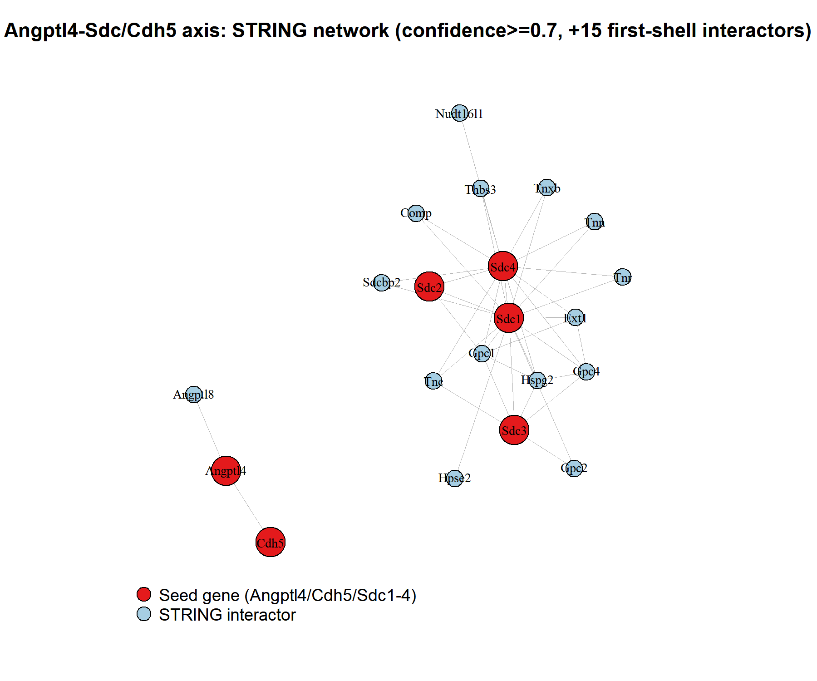
Figure 4. Angptl4-Sdc/Cdh5 축을 중심으로 한 STRING 단백질-단백질 상호작용 네트워크(confidence≥0.7, 첫 번째 상호작용 파트너 최대 15개 추가). 빨간 노드: seed 유전자(Angptl4, Cdh5, Sdc1-4); 파란 노드: STRING 상호작용 파트너. 노드 크기는 degree에 비례한다.

3.5 종간(Cross-species) 세포유형 국소화
저자 자신의 선행연구에서 이미 세포유형이 주석된 인간 간 scRNA-seq 아틀라스(project4, GSE136103)를 독립적인 종간 참조 자료로 재사용한 결과, SDC1과 SDC4는 간세포(hepatocyte)에 뚜렷하게 국소화되어(Figure 5) 이들이 네트워크 hub라는 순위와 일치하는 결과를 보였다. SDC3는 MP(대식세포/Kupffer 계열)에, CDH5는 이 전형적인 내피세포 표지자에 대해 예상대로 Endothelia에 국소화되어, 국소화 분석 방법론 자체에 대한 내장 양성대조군 역할을 하였다(질환 상태별로 나눈 동일 분석은 Supplemental Figure S3 참조).
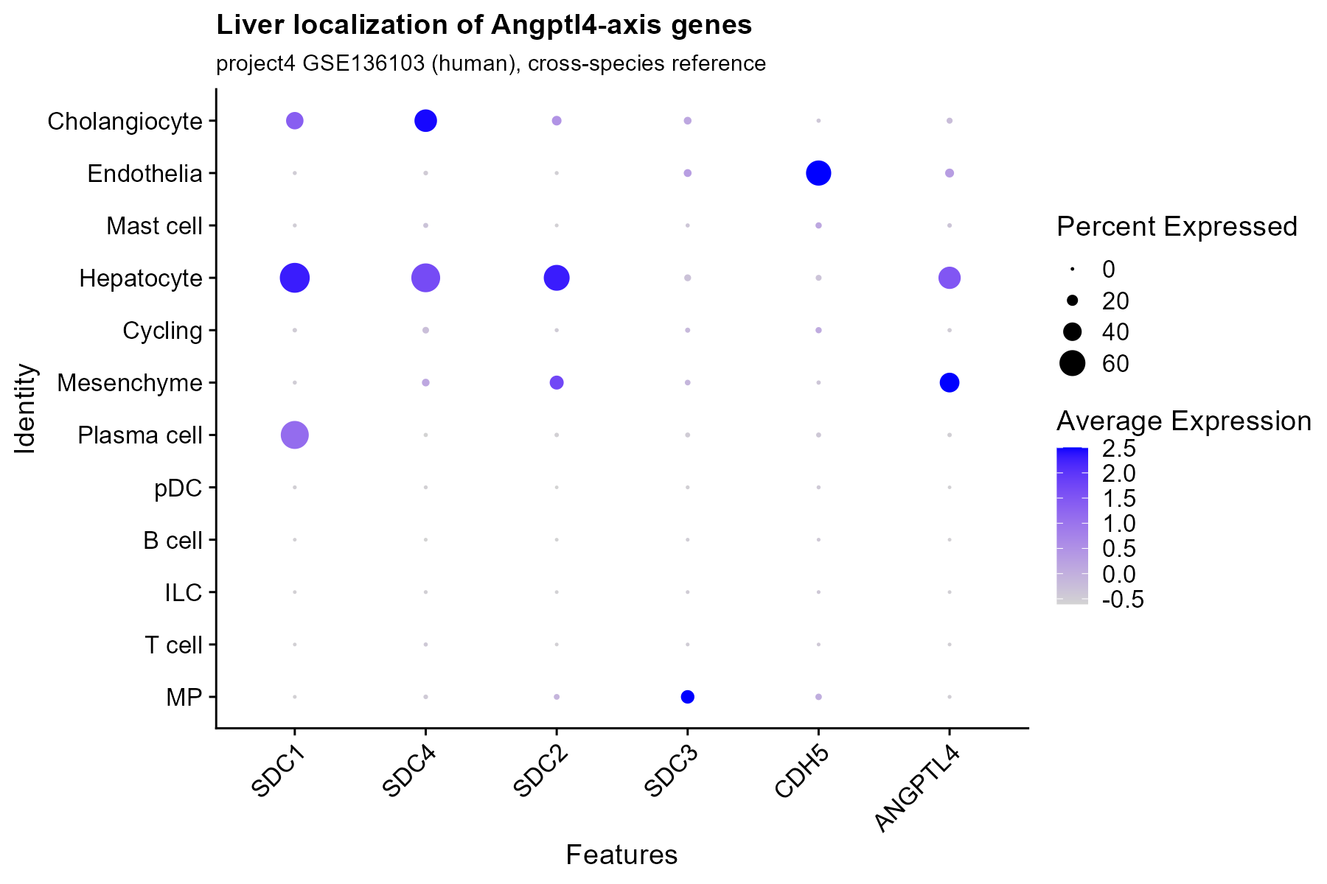
Figure 5. Angptl4 축 유전자의 간 내 세포유형 국소화, 독립적 종간 참조 자료 활용(project4, 인간 GSE136103). SDC1/SDC4는 네트워크 hub라는 지위와 일치하게 간세포에 국소화되며, CDH5는 양성대조군으로서 Endothelia에 국소화된다.

3.6 STITCH 네트워크 약리학
STITCH 조회 결과 Angptl4는 내인성 지방산 대사물(리놀레산, 팔미트산, 아라키돈산, EPA)과 승인된 PPAR 작용제인 Pioglitazone에 연결되어 있었다(Table 2). 반면 Sdc1, Sdc2, Sdc3, Cdh5는 구조적·대사적 파트너(헤파란/더마탄 황산 글리코사미노글리칸 구성 성분인 iduronic acid; calcium cation)만을 반환하여, 기존 치료 약물과의 연관성은 사실상 없었다(전체 결과는 Supplemental Table S8 참조).

3.7 Druggability 평가 및 최종 표적 선정
DGIdb 조회 결과 Sdc1은 3건(heparin, 항체-약물접합체인 indatuximab ravtansine), Sdc4는 1건(기전상 무관한 종양학적 키나아제 억제제 repotrectinib으로, 텍스트마이닝 오탐일 가능성이 높음), Cdh5는 1건(피브린 유래 펩타이드 FX06)의 약물 상호작용을 보였으며, Sdc3와 Angptl4는 각각 0건이었다(Table 3; Supplemental Table S9). 그러나 결정적으로, UniProt/PDB 검토 결과 네트워크 hub인 Sdc1과 Sdc4의 공개된 모든 결정구조는 세포외 영역이 아닌 부분만을 포함하고 있었다 — 예컨대 PDB 8BLV는 Sdc4의 세포질 꼬리가 syntenin PDZ 도메인과 결합한 복합체를 보여줄 뿐, Angptl4와 같은 분비 리간드가 실제로 결합하는 헤파란황산 함유 세포외 영역이 아니다 — 이로 인해 소분자 도킹에는 구조적으로 활용할 수 없었다. 이에 최종 표적을 Angptl4 자체로 재조정하였다: DGIdb 기준 완전히 미개발 상태이고, C-말단 fibrinogen-like domain의 2.3Å 결정구조(PDB 6EUB)가 리간드 수용 가능한 표면과 함께 존재하며, 본 연구 자체의 DEG 분석과 심장 섬유아세포 특이적 ANGPTL4 분비를 HFpEF에서 확인한 2024년 독립적 단일세포 연구(Li et al., 2024) 양쪽으로부터 이중 검증되었다(상세 근거는 Supplemental Text S1 참조).

3.8 AutoDock Vina 구조 기반 가상 스크리닝
ANGPTL4 fibrinogen-like domain에 21개 화합물을 도킹한 결과, Resmetirom(-9.07 kcal/mol), Ezetimibe(-8.88), Pioglitazone(-8.28), Fenofibrate(-8.21), Empagliflozin(-8.14)이 상위 5위를 차지하였다(Figure 6; Table 4; 21개 화합물 전체 순위는 Supplemental Table S7 참조). 그룹별로 보면 심혈관대사 약물군이 지방산군 및 무관 대조군보다 전반적으로 더 우수한 점수를 보였으며, Metformin(-4.65)과 Caffeine(-5.36)이 가장 약한 결합력을 보여 기전적으로 타당한 스크리닝임을 뒷받침하였다. 다만 분자 크기와 회전가능결합 수 역시 Vina 점수에 영향을 줄 수 있으므로, 크기가 크게 다른 화합물 간의 절대적 순위 비교는 신중해야 함을 밝혀둔다.
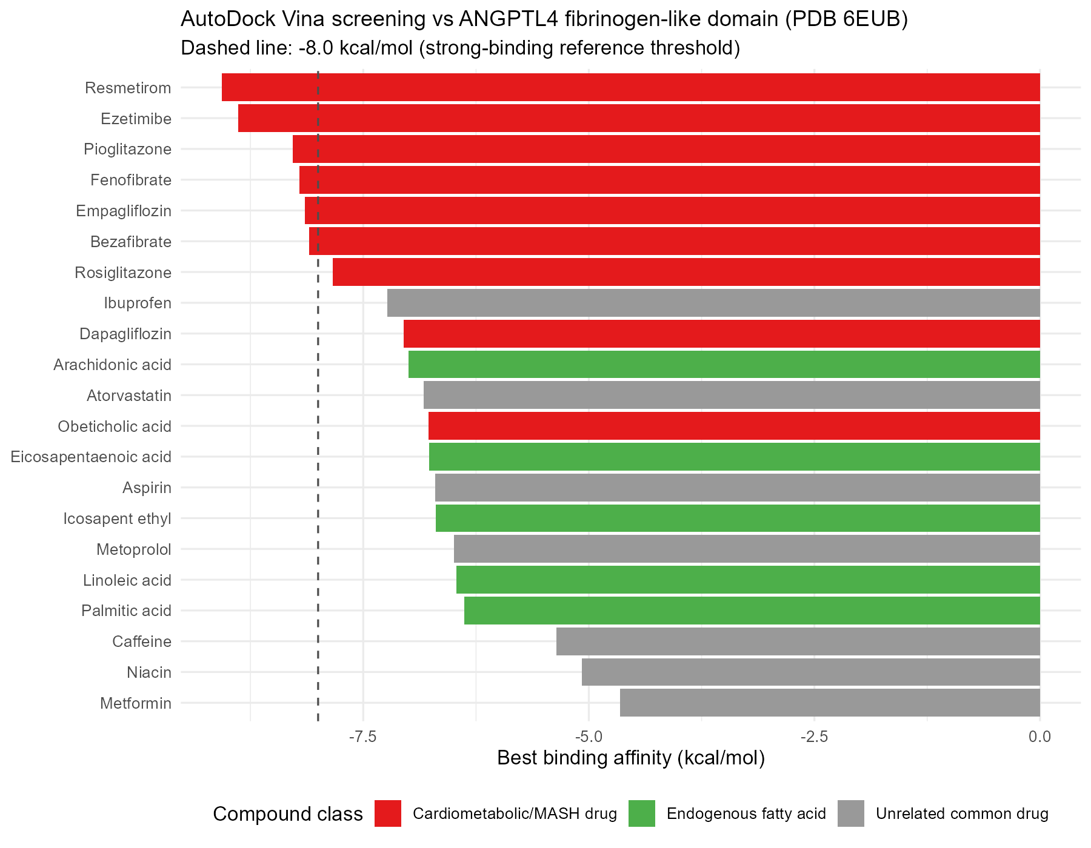
Figure 6. ANGPTL4 fibrinogen-like domain(PDB 6EUB)에 대한 21개 화합물의 AutoDock Vina 가상 스크리닝, 최고 결합친화도 순 정렬. 점선: -8.0 kcal/mol 참고 기준선. 전체 결과는 Supplemental Table S7 참조.

3.9 DiffDock 교차검증: 선두 후보의 재조정
결합 부위를 사전 지정하지 않는 blind docking을 Vina 상위 2개 화합물에 적용한 결과, 뚜렷한 괴리가 나타났다. Ezetimibe의 최상위 pose(confidence −1.32)는 Vina가 탐색한 포켓 무게중심으로부터 3.5Å 이내에 위치하여, 서로 독립적인 두 방법이 사실상 같은 부위로 수렴하였다(Figure 7A). 반면 Resmetirom의 최상위 pose(confidence −2.06)는 그로부터 23.5Å 떨어진 완전히 다른 표면 영역에 국소화되었다(Figure 7B; 접촉 잔기 상세 정보는 Supplemental Text S2 참조). 두 DiffDock confidence 값 모두 해당 방법의 저–중간 신뢰 구간에 속하므로 확정적 결합으로 과대해석해서는 안 되지만, 엄밀히 비교했을 때 Vina 1위가 아닌 Ezetimibe가 두 개의 독립적인 도킹 알고리즘에 걸쳐 구조적으로 더 일관된 후보로 부상하였다.
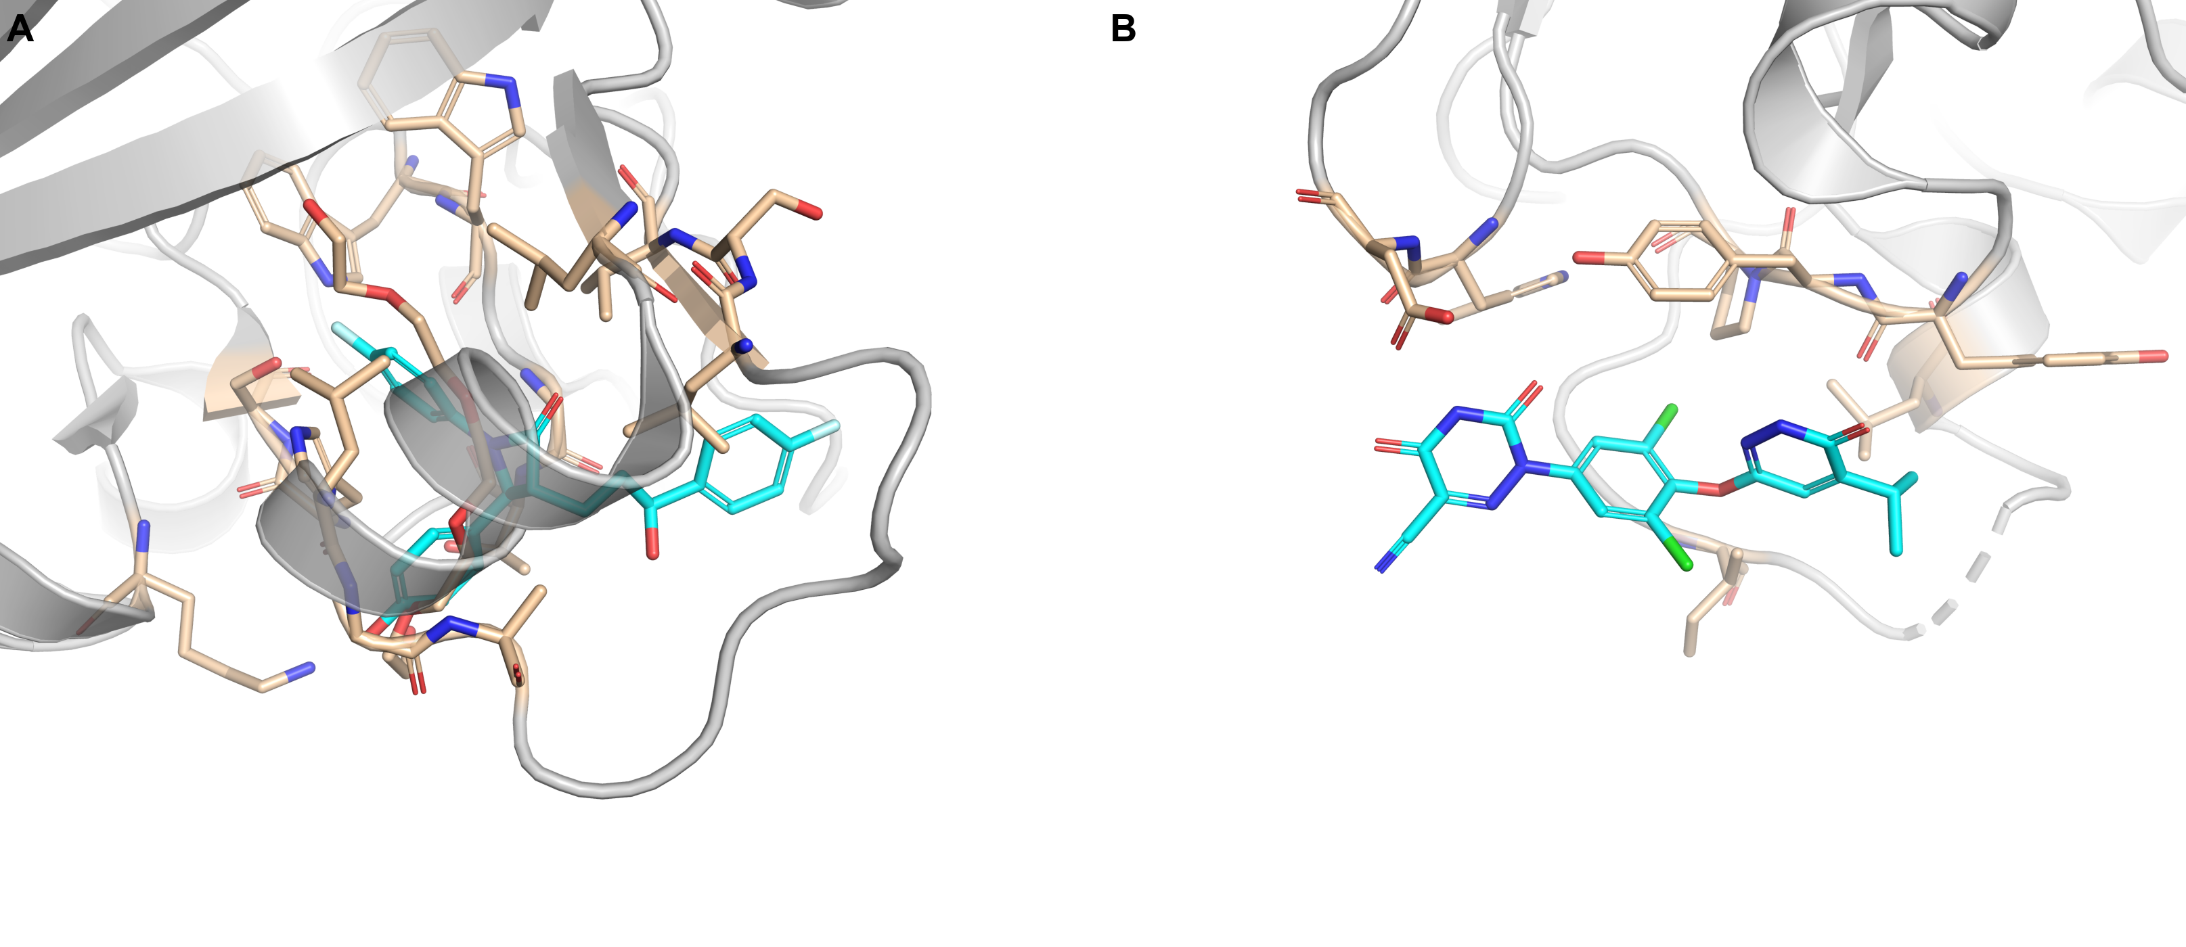
Figure 7. Vina 상위 2개 화합물의 구조 기반 도킹 pose, DiffDock으로 교차검증. (A) Ezetimibe(DiffDock confidence −1.32), Vina 포켓으로부터 3.5Å 이내로 수렴; 접촉 잔기 Leu304, Leu312, Gly313, Ala314, Leu322, Ser323, Val324, Trp349, Trp350, Gly352, Thr353, His356. (B) Resmetirom(DiffDock confidence −2.06), Vina 포켓으로부터 23.5Å 떨어진 별개 부위; 접촉 잔기 Trp280, Asp281, Ile367, Leu374, Tyr387, Tyr388, Pro389.
Table 1. LV→간 리간드-수용체 매칭 결과 (CellChatDB).
Interaction | 리간드 | 수용체 | Pathway | 근거
ANGPTL4_CDH5 | Angptl4 | Cdh5 | ANGPTL | PMID: 30049845
ANGPTL4_SDC1 | Angptl4 | Sdc1 | ANGPTL | PMID: 29017031
ANGPTL4_SDC2 | Angptl4 | Sdc2 | ANGPTL | PMID: 29017031
ANGPTL4_SDC3 | Angptl4 | Sdc3 | ANGPTL | PMID: 29017031
ANGPTL4_SDC4 | Angptl4 | Sdc4 | ANGPTL | PMID: 29017031
Table 2. Angptl4 축 유전자의 STITCH 화학적 파트너 (선별).
유전자 | 화합물
Angptl4 | 리놀레산 (9,12-octadecadienoic acid)
Angptl4 | 팔미트산
Angptl4 | 에이코사펜타엔산(EPA)
Angptl4 | Pioglitazone (승인 약물)
Sdc1 / Sdc2 / Sdc3 | Iduronic acid (헤파란/더마탄 황산 GAG 구성 성분)
Cdh5 | 칼슘 양이온
Table 3. Angptl4 축 유전자의 DGIdb druggability 요약.
유전자 | 상호작용 수 | 승인 약물 수 | 예시 약물
SDC2 | 1 | 0 | Heparan sulfate
SDC4 | 1 | 1 | Repotrectinib (텍스트마이닝 오탐 가능성)
CDH5 | 1 | 0 | FX06 (펩타이드)
SDC3 | 0 | 0 | -
SDC1 | 3 | 0 | Heparin; Indatuximab ravtansine (ADC)
ANGPTL4 | 0 | 0 | - (완전 미개발, 최종 표적)
Table 4. ANGPTL4(PDB 6EUB)에 대한 AutoDock Vina 상위 5개 화합물.
순위 | 화합물 | 최고 결합친화도 (kcal/mol) | 분류
1 | Resmetirom | -9.07 | 심혈관대사/MASH 약물
2 | Ezetimibe | -8.88 | 심혈관대사/MASH 약물
3 | Pioglitazone | -8.28 | 심혈관대사/MASH 약물
4 | Fenofibrate | -8.21 | 심혈관대사/MASH 약물
5 | Empagliflozin | -8.14 | 심혈관대사/MASH 약물

4. 고찰 (Discussion)
본 연구는 최근 공개된 간-심장 페어드 마우스 코호트를 더 엄격한 통계 기준으로 재분석하는 것에서 출발하였으나, 가장 중요한 발견은 당초 가설 — 간이 분비하는 인자가 HFpEF 관련 심장 리모델링을 유발한다는 가설 — 이 데이터로 뒷받침되지 않았다는 점이다. CellChatDB 매칭과 제약 없는 STRING 탐색(Figure 4; 3.3절) 모두에서 간→심장 방향의 교차-장기 엣지가 전혀 없었다는 사실은, 방법론적 실패가 아니라 이 특정 모델·통계 기준에서의 진정한 데이터베이스 수준의 신호로 해석해야 한다.
대신 확인된 심장→간 방향의 Angptl4-Sdc/Cdh5 축은 임상의학에서 오랫동안 인식되어 온 울혈성 간병증 및 최근 부상하는 심장-간 증후군 개념과 정확히 부합한다. Angptl4가 심장 섬유아세포에서 특이적으로 분비되어 HFpEF 심장에서 혈관신생을 억제한다는 독립적인 2024년 단일세포 연구 결과(Li et al., 2024)는, 완전히 다른 실험적 방법론을 통해 본 연구 자체의 bulk DEG 결과(Figure 1B)를 재현해준다는 점에서 이 축에 대한 신뢰도를 크게 높여준다.
본 연구의 네트워크 분석에서 가장 중심적으로 연결된 유전자인 Sdc1과 Sdc4(Figure 4)는 구조적으로 액셔너블하지 않은 것으로 드러났다 — 등록된 모든 결정구조가 세포외 리간드 결합면이 아닌 다른 도메인만을 포함하고 있었다. '네트워크 중심성상 가장 중요함'과 '현재 구조 기반 방법으로 액셔너블함' 사이의 이러한 괴리는, hub 유전자를 곧바로 최종 표적으로 승격시키는 네트워크 약리학 연구들에서 항상 명시적으로 드러나지는 않는 실질적 한계이다. 본 연구는 이 간극을 얼버무리지 않고, 도킹 캠페인의 표적을 Angptl4 자체로 재조정하였다(3.7절, Supplemental Text S1).
Resmetirom과 Ezetimibe에 대한 AutoDock Vina와 DiffDock의 결과 괴리(Figure 7) 역시 시사하는 바가 크다. Vina는 사전에 정의된 단일 포켓 내에서의 상대적 순위를 제공하는 반면, DiffDock은 단백질 전체 표면을 탐색한다. 따라서 두 방법이 pose 위치에서 일치한다는 것은 그 부위가 특정 방법의 채점 방식에서 비롯된 인공물이 아니라 생물학적으로 의미 있는 부위라는 독립적 근거가 된다. Resmetirom이 Vina에서 최고 점수를 얻었음에도 DiffDock이 완전히 다른 부위를 선호했다는 사실은, 단일 도킹 알고리즘만으로 최종 후보를 선정하는 것의 위험성을 보여주며, 이번 스크리닝에서 Ezetimibe가 더 정당화될 수 있는 가설 생성적 선도물질임을 뒷받침한다.
몇 가지 한계를 명시해야 한다. 첫째, 본 분석은 소규모 표본(군당 n=5)의 단일 마우스 모델에 기반하므로 독립적 재현이 필요하다. 둘째, 심장 측 Angptl4 분비원은 본 연구 자체의 단일세포 데이터가 아니라 독립적인 문헌 보고를 통해서만 확인되었으며, syndecan의 간 내 국소화 역시 마우스 단일세포 검증이 아니라 인간 종간 참조 자료에 의존하였다. 셋째, 로컬 GPU의 부재로 DiffDock은 21개 전체 화합물이 아니라 상위 2개 화합물에 한해 공개 웹 인터페이스를 통해서만 수행되었다. 넷째, 본 연구에서 제시된 모든 결합친화도는 in silico 예측치이며, 어떠한 치료적 주장을 하기에 앞서 Western blot, SPR, ITC 등을 통한 생화학적 검증이 필요하다.

5. 결론 및 향후 연구 방향 (Conclusion and Future Directions)
본 연구는 공개된 간-심장 페어드 마우스 전사체 데이터를 더 엄격한 통계 기준으로 재분석하고, 리간드-수용체 인터랙톰 매칭, PPI 네트워크 구축, 네트워크 약리학, druggability 평가, 구조 기반 가상 스크리닝까지 분석을 이어감으로써, 당초 가설이었던 간→심장 방향 대신 심장→간 방향의 Angptl4-Sdc/Cdh5 축을 확인하였다 — 이러한 방향 전환은 실제로 임상적으로 확립된 심장-간 증후군 개념에 대응한다. 네트워크 hub인 Sdc1/Sdc4가 현재 구조적으로 액셔너블하지 않다는 점을 인식하고 구조 기반 스크리닝의 표적을 Angptl4 자체로 재조정한 결과, 두 개의 독립적인 도킹 알고리즘 모두에서 가장 일관되게 교차검증된 후보로 Ezetimibe를 확인하였다. 향후 연구에서는 (1) 동일 개체의 간과 심장을 함께 프로파일링한 단일세포 데이터를 이용한 직접적 세포유형 국소화, (2) GPU 환경에서의 전체 라이브러리 DiffDock 재스크리닝, (3) SPR 또는 ITC를 통한 Ezetimibe-ANGPTL4 결합의 생화학적 검증, (4) HFpEF 마우스 모델에서 Ezetimibe 투여 후 간 표현형 변화에 대한 in vivo 평가가 필요하다.

참고문헌 (References)
1. Rinella ME, Lazarus JV, Ratziu V, et al. A multisociety Delphi consensus statement on new fatty liver disease nomenclature. J Hepatol. 2023;79(6):1542-1556.
2. Strocchi S, Liu L, Wang R, et al. Systems Biology Approach Uncovers Candidates for Liver-Heart Interorgan Crosstalk in HFpEF. Circ Res. 2024;135(8):873-876.
3. Schütte JP, Markus N, Grein S, et al. Cell Type–Specific Secretome Analysis Reveals Liver-Heart Crosstalk in HFpEF. Circ Res. 2025;136(11):1516-1518.
4. Li G, Zhao H, Cheng Z, Liu J, Li G, Guo Y. Single-cell transcriptomic profiling of heart reveals ANGPTL4 linking fibroblasts and angiogenesis in heart failure with preserved ejection fraction. J Adv Res. 2024.
5. Love MI, Huber W, Anders S. Moderated estimation of fold change and dispersion for RNA-seq data with DESeq2. Genome Biol. 2014;15:550.
6. Zhu A, Ibrahim JG, Love MI. Heavy-tailed prior distributions for sequence count data: removing the noise and preserving large differences. Bioinformatics. 2019;35(12):2084-2092.
7. Korotkevich G, Sukhov V, Budin N, Shpak B, Artyomov MN, Sergushichev A. Fast gene set enrichment analysis. bioRxiv. 2019. doi:10.1101/060012
8. Wu T, Hu E, Xu S, et al. clusterProfiler 4.0: A universal enrichment tool for interpreting omics data. Innovation (Camb). 2021;2(3):100141.
9. Szklarczyk D, Kirsch R, Koutrouli M, et al. The STRING database in 2023: protein-protein association networks and functional enrichment analyses for any sequenced genome of interest. Nucleic Acids Res. 2023;51(D1):D638-D646.
10. Szklarczyk D, Santos Delgado A, von Mering C, Jensen LJ, Bork P, Kuhn M. STITCH 5: augmenting protein-chemical interaction networks with tissue and affinity data. Nucleic Acids Res. 2016;44(D1):D380-D384.
11. Jin S, Guerrero-Juarez CF, Zhang L, et al. Inference and analysis of cell-cell communication using CellChat. Nat Commun. 2021;12:1088.
12. Cannon M, Stevenson J, Stahl K, et al. DGIdb 5.0: rebuilding the drug-gene interaction database for precision medicine and drug discovery platforms. Nucleic Acids Res. 2024;52(D1):D1227-D1235.
13. Biterova EI, Esmaeeli M, Alanen HI, Saaranen M, Ruddock LW. Structures of Angptl3 and Angptl4, modulators of triglyceride levels and coronary artery disease. Sci Rep. 2018;8:6752.
14. Eberhardt J, Santos-Martins D, Tillack AF, Forli S. AutoDock Vina 1.2.0: New Docking Methods, Expanded Force Field, and Python Bindings. J Chem Inf Model. 2021;61(8):3891-3898.
15. Corso G, Stärk H, Jing B, Barzilay R, Jaakkola T. DiffDock: Diffusion Steps, Twists, and Turns for Molecular Docking. International Conference on Learning Representations (ICLR). 2023.
16. Ramachandran P, Dobie R, Wilson-Kanamori JR, et al. Resolving the fibrotic niche of human liver cirrhosis at single-cell level. Nature. 2019;575(7783):512-518.

